UNIVERSIDAD AUTÓNOMA DE QUERÉTARO  FACULTAD DE INGENIERÍA  Laboratorio de Cálculo Integral | 

Nombre del Alumno |  | Grupo
Fecha de la Práctica |  | No Práctica
Nombre de la Práctica | Integral de Riemann. Particiones
Unidad | Integral Definida

Objetivos. Consolidar el concepto de Suma de Riemann como la integral definida. Utilizando Scientific work place para demostrar que el área bajo la curva puede obtenerse mediante la Suma de Riemann y que es igual a la integral definida de la función en ese intervalo cuando el número de particiones del intervalo tiende a infinito
EQUIPO Y MATERIALES
Computadora, Scientific WorkPlace
http://www.dma.fi.upm.es/java/calculo/integracion/#calculo_areas
DESARROLLO.
- Defina 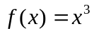.
- Calcule el área bajo la curva en el intervalo 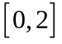 usando 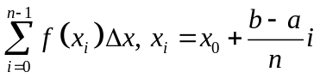, en donde 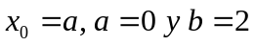. Haga el cálculo con 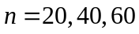particiones.
- Repite el ejercicio del inciso 2, usando 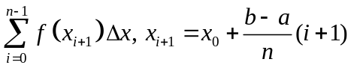 , con y particiones.
- Usa la opción Compute>Calculus>Plot Approximate Integral para graficar los rectángulos que proporcionan el área aproximada bajo la curva de en el intervalo , para ilustrar los incisos 1 y 2.
- ¿Como es el valor del área calculada en los incisos 1 y 2, comparada con 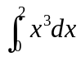?
- ¿Cuál es el valor de las sumatorias de los incisos 1 y 2 cuando ?
CONCLUSIONES
¿Cómo definirías 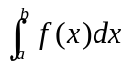?
EVALUACIÓN DE LA PRÁCTICA
Se evaluará el documento con los datos solicitados, las gráficas y conclusiones enviado a través del Campus Virtual

